**Limites**

**Noção intuitiva de limite**

Seja a função f(x)=2x+1. Vamos dar valores a **x** que se aproximem de 1, pela sua direita (valores maiores que 1) e pela esquerda (valores menores que 1) e calcular o valor correspondente de **y**:

|  |  |
| --- | --- |
| ***x*** | ***y* = 2*x* + 1** |
| 1,5 | 4 |
| 1,3 | 3,6 |
| 1,1 | 3,2 |
| 1,05 | 3,1 |
| 1,02 | 3,04 |
| 1,01 | 3,02 |

|  |  |
| --- | --- |
| ***x*** | ***y* = 2*x* + 1** |
| 0,5 | 2 |
| 0,7 | 2,4 |
| 0,9 | 2,8 |
| 0,95 | 2,9 |
| 0,98 | 2,96 |
| 0,99 | 2,98 |

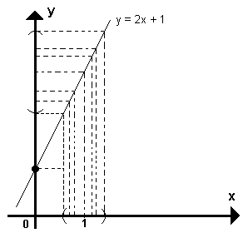

Notamos que à medida que *x*se aproxima de 1, *y* se aproxima de 3, ou seja, quando *x* tende para 1  (*x*https://www.somatematica.com.br/superior/limites/limite2.gif 1), *y* tende para 3 (*y* https://www.somatematica.com.br/superior/limites/limite2.gif 3), ou seja:

|  |
| --- |
| https://www.somatematica.com.br/superior/limites/limite3.gif |

Observamos que quando *x* tende para 1, *y* tende para 3 e o limite da função é 3.

Esse é o estudo do comportamento de f(*x*) quando *x*tende para 1 (*x https://www.somatematica.com.br/superior/limites/limite2.gif*1). Nem é preciso que *x*assuma o valor 1. Se f(*x*) tende para 3 (f(*x*) https://www.somatematica.com.br/superior/limites/limite2.gif 3), dizemos que o limite de f(*x*) quando *x*https://www.somatematica.com.br/superior/limites/limite2.gif 1 é 3, embora possam ocorrer casos em que para *x*= 1 o valor de f(*x*) não seja 3. De forma geral, escrevemos:

|  |
| --- |
| https://www.somatematica.com.br/superior/limites/limite4.gif |

se, quando *x*se aproxima de *a* (*x*https://www.somatematica.com.br/superior/limites/limite2.gif*a*), f(*x*) se aproxima de *b* (f(*x*)https://www.somatematica.com.br/superior/limites/limite2.gif*b*).

OUTRO EXEMPLO:

**Propriedades dos limites**

1ª) https://www.somatematica.com.br/superior/limites/limite11.gif

O limite da soma é a soma dos limites.  
O limite da diferença é a diferença dos limites.

**Exemplo:**

https://www.somatematica.com.br/superior/limites/limite12.gif

\_\_\_\_\_\_\_\_\_\_\_\_\_\_\_\_\_\_\_\_\_\_\_\_\_\_\_\_\_\_\_\_\_\_\_\_\_\_\_\_\_\_\_\_\_\_\_\_\_\_\_\_\_\_

2ª) https://www.somatematica.com.br/superior/limites/limite13.gif

O limite do produto é o produto dos limites.

**Exemplo:**

**https://www.somatematica.com.br/superior/limites/limite14_2.gif**

\_\_\_\_\_\_\_\_\_\_\_\_\_\_\_\_\_\_\_\_\_\_\_\_\_\_\_\_\_\_\_\_\_\_\_\_\_\_\_\_\_\_\_\_\_\_\_\_\_\_\_\_\_\_\_

3ª) https://www.somatematica.com.br/superior/limites/limite15.gif

O limite do quociente é o quociente dos limites desde que o denominador não seja zero.

**Exemplo:**

**https://www.somatematica.com.br/superior/limites/limite16.gif**

4ª) https://www.somatematica.com.br/superior/limites/limite17.gif

**Exemplo:**

https://www.somatematica.com.br/superior/limites/limite18.gif

\_\_\_\_\_\_\_\_\_\_\_\_\_\_\_\_\_\_\_\_\_\_\_\_\_\_\_\_\_\_\_\_\_\_\_\_\_\_\_\_\_\_\_\_\_\_\_\_\_\_\_\_\_\_\_\_\_\_\_\_\_\_

5ª) https://www.somatematica.com.br/superior/limites/limite19.gif

**Exemplo:**

https://www.somatematica.com.br/superior/limites/limite20.gif

\_\_\_\_\_\_\_\_\_\_\_\_\_\_\_\_\_\_\_\_\_\_\_\_\_\_\_\_\_\_\_\_\_\_\_\_\_\_\_\_\_\_\_\_\_\_\_\_\_\_\_\_\_\_\_\_\_\_\_\_\_

6ª) https://www.somatematica.com.br/superior/limites/limite21.gif

**Exemplo:**

https://www.somatematica.com.br/superior/limites/limite22.gif

\_\_\_\_\_\_\_\_\_\_\_\_\_\_\_\_\_\_\_\_\_\_\_\_\_\_\_\_\_\_\_\_\_\_\_\_\_\_\_\_\_\_\_\_\_\_\_\_\_\_\_\_\_\_\_\_\_\_\_\_\_\_

7ª) https://www.somatematica.com.br/superior/limites/limite23.gif

**Exemplo:**

https://www.somatematica.com.br/superior/limites/limite24.gif

\_\_\_\_\_\_\_\_\_\_\_\_\_\_\_\_\_\_\_\_\_\_\_\_\_\_\_\_\_\_\_\_\_\_\_\_\_\_\_\_\_\_\_\_\_\_\_\_\_\_\_\_\_\_\_\_\_\_\_\_\_\_\_

8ª) https://www.somatematica.com.br/superior/limites/limite25.gif

**Exemplo:**

https://www.somatematica.com.br/superior/limites/limite26.gif

OUTROS EXEMPLOS:

# Limites Laterais

Se *x* se aproxima de ***a***através de valores maiores que ***a***ou pela sua direita, escrevemos:

|  |
| --- |
| https://www.somatematica.com.br/superior/limites/limite27.gif |

Esse limite é chamado de ***limite lateral*** ***à direita*** de ***a***.

Se *x* se aproxima de a através de valores menores que ***a*** ou pela sua esquerda, escrevemos:

|  |
| --- |
| https://www.somatematica.com.br/superior/limites/limite28.gif |

Esse limite é chamado de ***limite lateral à esquerda*** de ***a***.

O limite de f(*x*) para *x*https://www.somatematica.com.br/superior/limites/limite2.gifa existe se, e somente se, os limites laterais à direita a esquerda são iguais, ou sejas:

* Se https://www.somatematica.com.br/superior/limites/limite29.gif
* Se https://www.somatematica.com.br/superior/limites/limite30.gif

# Limites envolvendo expressões indeterminadas

# $\frac{0}{0}$, $\frac{∞}{∞},$ ∞ - ∞ , 0 x ∞ , $0^{0}$, $∞^{0}$, $1^{∞}$

# Exemplos: Calcule os limites a seguir:

# a) $\lim_{x→2}{\frac{x-2}{x^{2}-4}}$ b) $\lim_{x→3}{\frac{x-3}{x^{2}-x-6}}$ c) b) $\lim_{x→0}{\frac{\sqrt{x+2}- \sqrt{2}}{x}}$

# Limites envolvendo infinito

Conforme sabemos, a expressão:

*x*https://www.somatematica.com.br/superior/limites/limite2.gif https://www.somatematica.com.br/superior/limites/limite37.gif(*x* tende para infinito)

significa que*x*assume valores superiores a qualquer número real e *x*https://www.somatematica.com.br/superior/limites/limite2.gif https://www.somatematica.com.br/superior/limites/limite38.gif(*x* tende para menos infinitos), da mesma forma, indica que *x* assume valores menores que qualquer número real.

**Exemplo:**

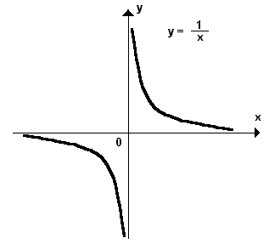

a) https://www.somatematica.com.br/superior/limites/limite40.gif, ou seja, à medida que *x* aumenta,  *y* tende para zero e o limite é zero.

b) https://www.somatematica.com.br/superior/limites/limite41.gif, ou seja, à medida que *x*diminui,  *y*tende para zero e o limite é zero.

c) https://www.somatematica.com.br/superior/limites/limite42.gif, ou seja, quando  *x* se aproxima de zero pela direita de zero https://www.somatematica.com.br/superior/limites/limite43.gifou por valores maiores que zero, *y* tende para o infinito e o limite é infinito.

d) https://www.somatematica.com.br/superior/limites/limite44.gif, ou seja, quando *x*  tende para zero pela esquerda ou por valores menores que zero, *y* tende para menos infinito

## ****Limite de uma função polinomial para****https://www.somatematica.com.br/superior/limites/limite55.gif

Seja a função polinomial https://www.somatematica.com.br/superior/limites/limite56.gif. Então:

|  |
| --- |
| https://www.somatematica.com.br/superior/limites/limite57.gif |

Demonstração:

**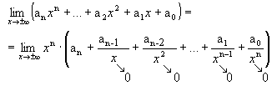**

Mas:

https://www.somatematica.com.br/superior/limites/limite59.gif

Logo:

https://www.somatematica.com.br/superior/limites/limite60.gif

De forma análoga, para https://www.somatematica.com.br/superior/limites/limite61.gif , temos:

|  |
| --- |
| https://www.somatematica.com.br/superior/limites/limite62.gif |

Exemplos:

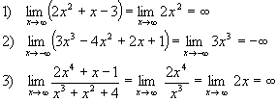

## CONTINUIDADE DE UMA FUNÇAO

O estudo da **Continuidade de uma função** está fortemente vinculado com o estudo de limites, pois quando quer-se saber se uma função é continua deve-se analisar também a existência do limite.

Grosseiramente, pode-se afirmar que uma função é continua quando conseguimos desenhar seu gráfico completo sem tirar o lápis do papel, ou seja, de maneira interrupta.

Ou ainda, quando o gráfico da função não possui quebras ou saltos em todo seu domínio.

###### Definição

Uma função f(x) é continua em x=a se as seguintes condições forem satisfeitas:

a) f(a) está definida;

b) \lim\limits_{x\rightarrow a}f(x) existir;

c) \lim\limits_{x\rightarrow a}f(x)=f(a) .

Caso falhar qualquer uma destas condições, a função f(x) é dita descontínua em x =a .

**Exemplos:**

1) Determine se f(x) é continua em x=1 , onde

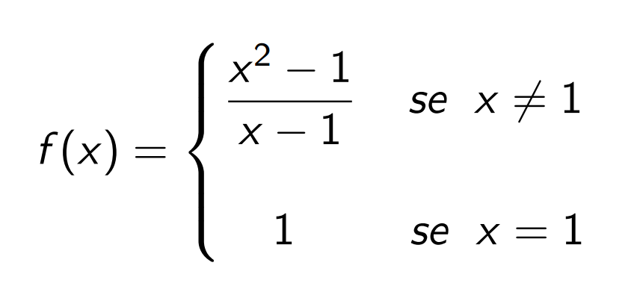

Note que a função está definida f(1)=1 . Analisando o limite tem-se:

\lim\limits_{x\rightarrow 1}\displaystyle \frac{x^{2}-1}{x-1}=\frac{0}{0} .

Abrindo o numerador como o produto da diferença chega-se a:

 .

O último passo é conferir \lim\limits_{x\rightarrow a}f(x)=f(a).

Nota-se que:

\lim\limits_{x\rightarrow 1}f(x)=2\neq 1=f(1) .

Logo, f(x) é descontinua em x=1, conforme vemos no gráfico a seguir.



 